Yandex.Money registration

проверено 23 августа 2018 года.

1. Для регистрации учетной записи в Yandex Вам необходимо пройти по ссылке https://passport.yandex.com/
2. Нажмите на кнопку “Registration”. 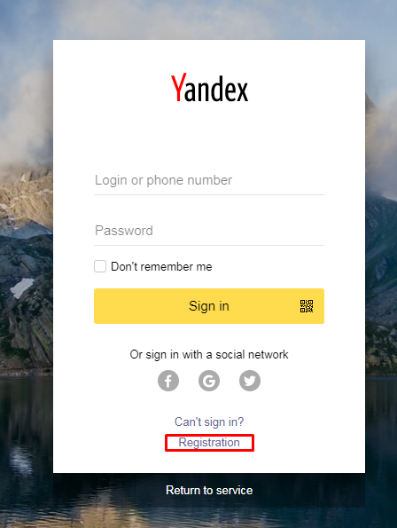
3. В открывшемся окне заполните форму “Registration” и нажмите на кнопку “Registrer”. 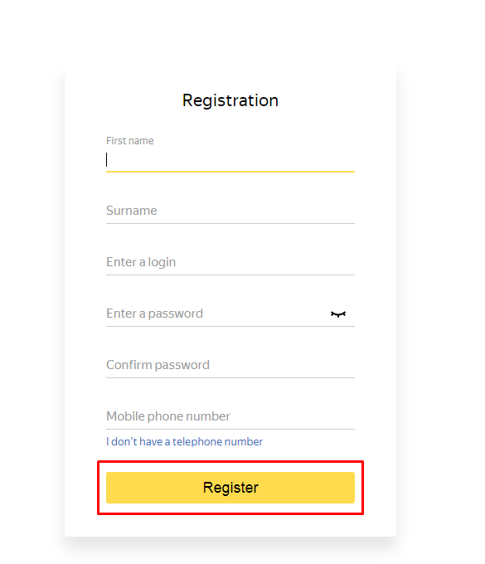
4. Согласитесь с “Privacy Policy and Terms of Use” и нажмите на кнопку “Accept”.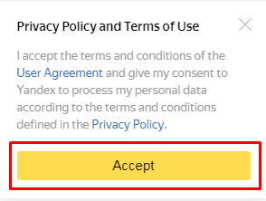
5. После этого Ваша учетная запись зарегистрирована. Вы попадаете в настройки профиля.

1. Для регистрации приложения Вам необходимо пройти по ссылке <https://tech.yandex.com/money/apps/>.
2. На открывшейся странице перейдите по ссылке “”Register your application”.

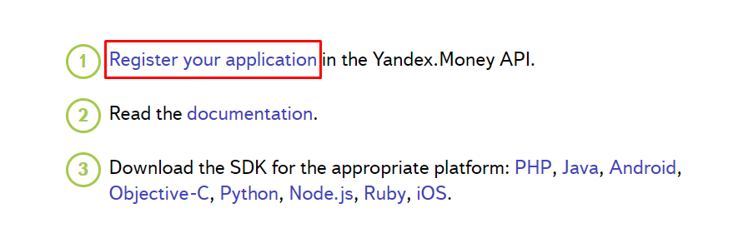

3. Подтвердите доступ.

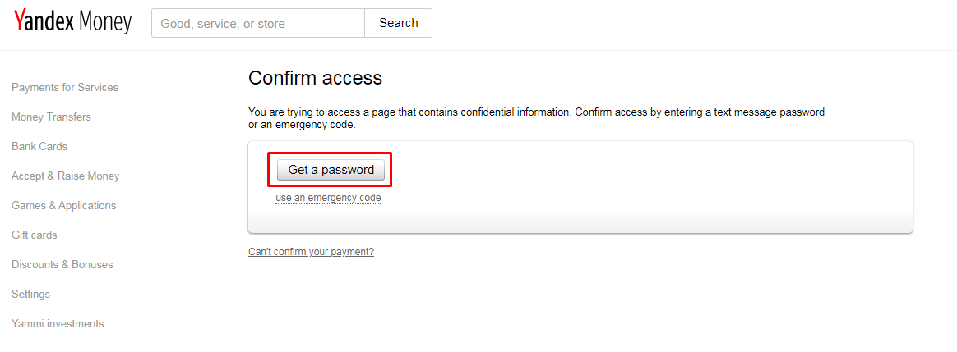

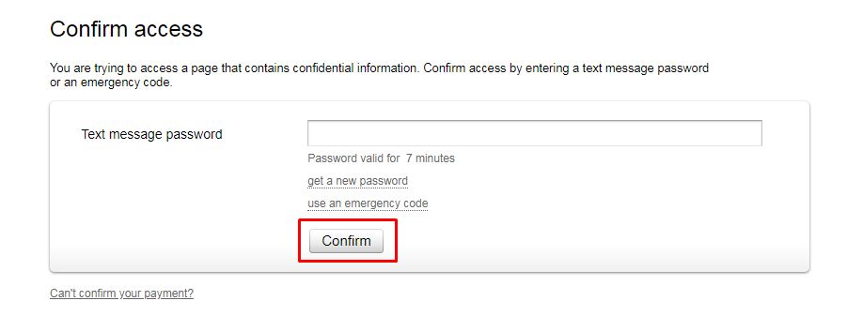

4. В форме App registration заполните требуемые поля, отметте флажок Apply authenticity check to the App (OAuth2 client_secret) и нажмите на кнопку «Confirm”.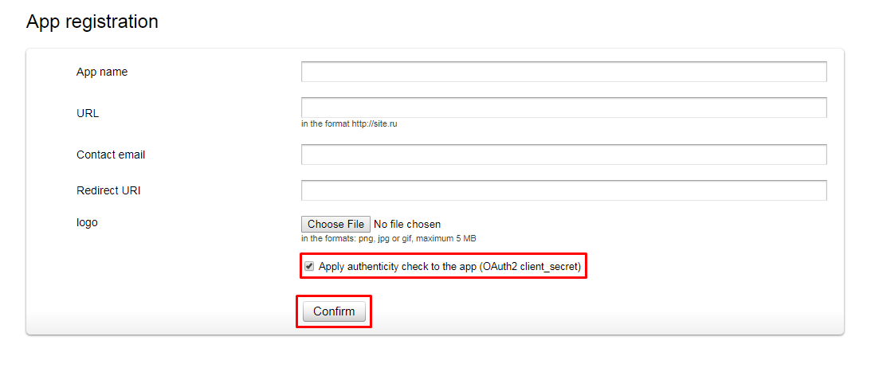

5. На следующей странице Вам будут показаны необходимые ключи Вашего приложения для вызова API.

